如何查询各银行账户余额？
如何能快速查询各银行账户上余额是多少呢？可以通过在系统中查看各银行账户余额来实现。
注：拥有“现金银行”相应权限的用户才可以查询各银行账户余额。
第一步：在“首页”左侧导航栏中，打开“财务管理”中的“现金银行”，选择“现金银行统计”中的“各账户余额统计”。
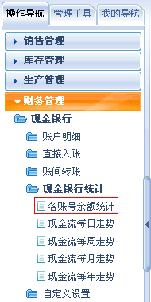
第二步、在“各账户余额统计”界面中，可以查看到各个银行的资金情况。
